Instrukcja zakładania współdzielonej skrzynki odbiorczej „kontakt”

Spis treści
Zakładanie współdzielonego konta „kontakt” 3
Usunięcie wcześniej utworzonej grupy „kontakt” 9
Dodanie obsługi udostępnionego konta na koncie użytkownika. 10
Odpowiedź na wiadomość e-mail otrzymaną na skrzynkę kontaktową. 13

Zakładanie współdzielonego konta „kontakt”
- Zakładanie współdzielonego konta „kontakt” możliwe jest jedynie z konta administratora szkolnego Office 365. Po zalogowaniu szkolnego administratora Office 365 wybieramy moduł 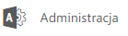
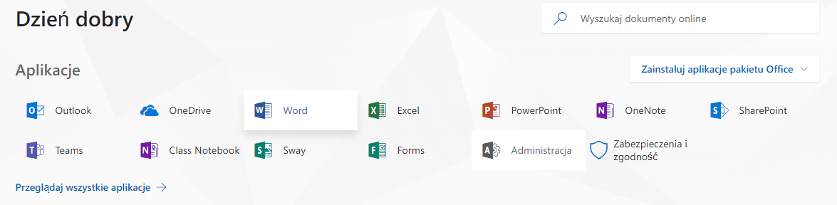
Rys 1. Widok modułów dostępnych po zalogowaniu administratora do szkolnego konta Office 365.
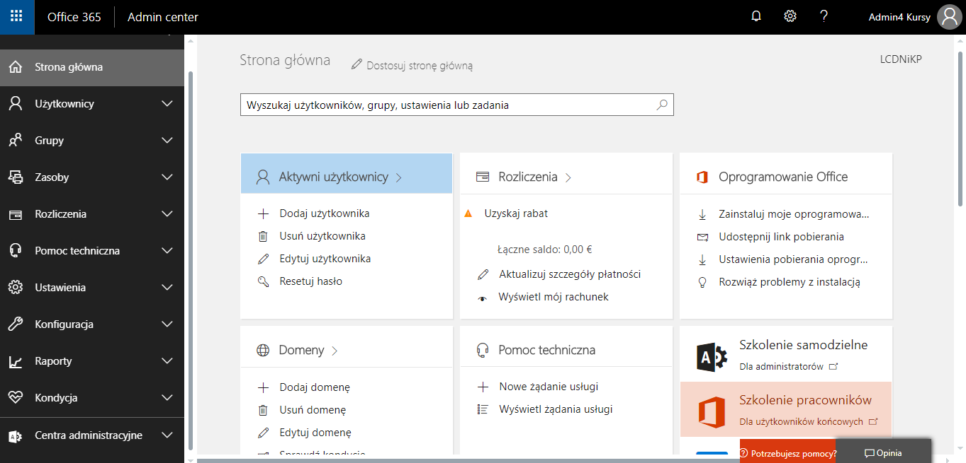
Rys 2. Widok modułu „Administracja”.
- W menu po lewej stronie szukamy opcji 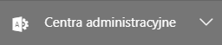
- Następnie wybieramy opcję 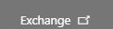
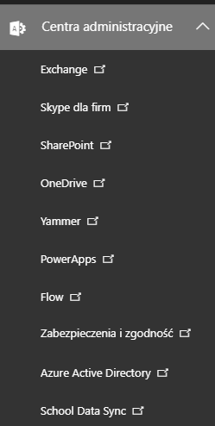
Rys 3. Widok rozwinięcia menu „Centra administracyjne”.
- Po wybraniu opcji „Exchange” powinniśmy uzyskać poniższy widok.
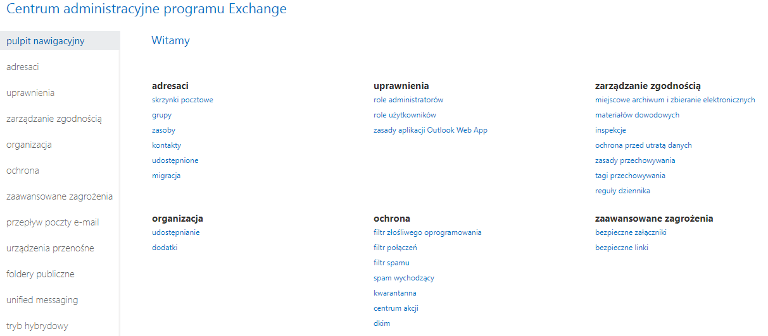
Rys 4. Widok Centrum administracyjnego programu Exchange.

- W grupie „adresaci” szukamy opcji „skrzynki pocztowe” ()
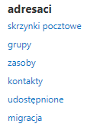
Rys 5. Widok grupy opcji „adresaci”.
Poniższy widok ukaże nam się po kliknięciu opcji „skrzynki pocztowe”.
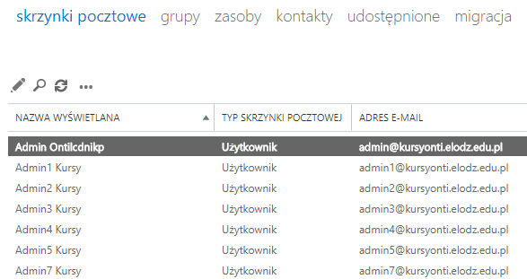
Rys 6. Widok ustawień skrzynek pocztowych w programie Exchange.
- W górnych opcjach klikamy „udostępnione”. Poniżej znajduje się widok, który powinniśmy zobaczyć.
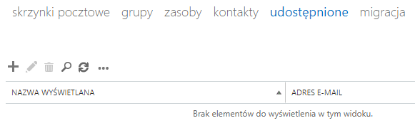
Rys 7. Widok udostępnionych kont Office 365.

- W grupie opcji 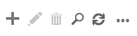 naciskamy pierwszą z nich: „+” -> „dodaj”.
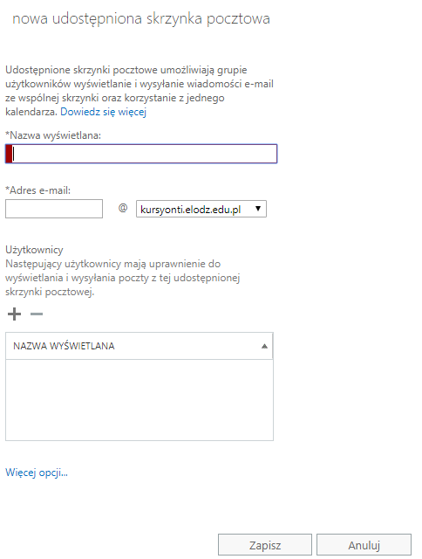
Rys 8. Widok formularza tworzenia nowej udostępnionej skrzynki pocztowej.
- W formularzu wpisujemy:
- nazwę wyświetlaną: kontakt
- adres e-mail: kontakt@szkola.elodz.edu .pl
Uwaga! Po znaku „@” musi być domena Państwa szkoły w usłudze Office 365.
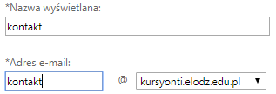
Rys 9. Widok formularza z wpisanymi danymi „kontakt”.

- Po wprowadzeniu nazwy tworzonego konta musimy dodać użytkowników korzystających z tej poczty.
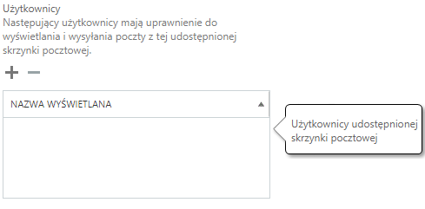
Rys 10. Widok formularza dodawania użytkowników konta kontakt.

- W tym celu klikamy symbol: „+” -> „dodaj” i wybieramy adresy mailowe osób korzystających z konta kontakt@szkola.elodz.edu.pl.
Po wybraniu każdego z użytkowników klikamy niebieski przycisk „Dodaj” .
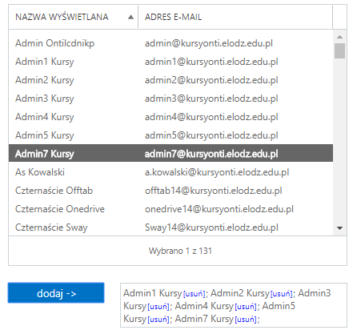
Rys 11. Widok formularza dodawania użytkowników konta „kontakt” z wpisanymi odbiorcami.

- Na koniec kliknij przycisk „Zapisz”.
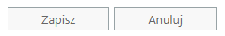
Jeśli wszystko się powiodło otrzymasz komunikat podobny do poniższego i wykazane nowe konto „kontakt”.
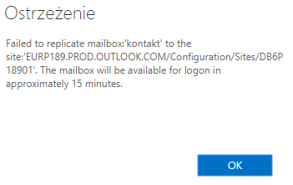
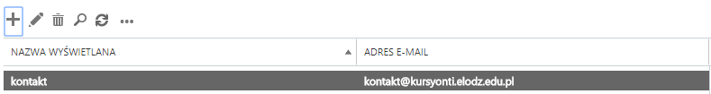
Rys 12. Widok poprawnie dodanego konta udostępnionego: kontakt@kursyonti.elodz.edu.pl

Usunięcie wcześniej utworzonej grupy „kontakt”
- Jeśli wcześniej utworzyłeś konto „kontakt”, jako konto grupowe lub konto zwykłego użytkownika Office 365, otrzymasz następujący komunikat.
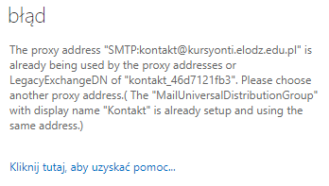
Rys 13. Przykładowy komunikat o błędzie ponownego wykorzystania adresu: kontakt@kursyonti.elodz.edu.pl
Jeśli wcześniej utworzyłeś konto kontakt w ramach „grupy” to możesz je usunąć z poziomu programu Exchange.
- W tym celu przejdź do zakładki „grupy”. Wyszukaj grupy „kontakt” i kliknij symbol kosza (usuń) w opcjach powyżej.
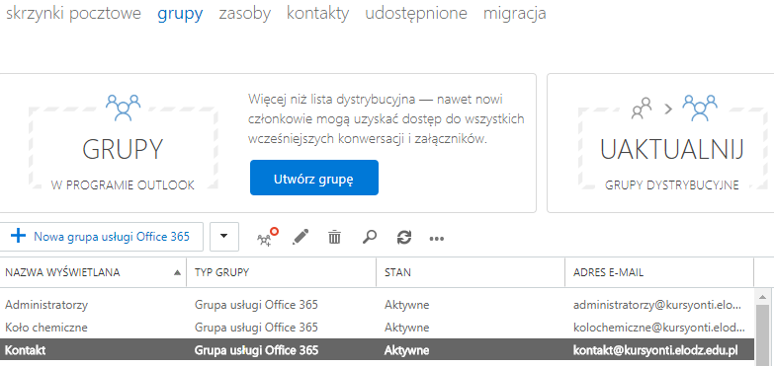
Rys 14. Widok grup w programie Exchange.
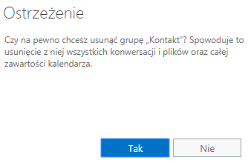
Rys 15. Ostrzeżenie o utracie konwersacji i plików przesłanych dotychczas w ramach grupy „kontakt”.

Dodanie obsługi udostępnionego konta na koncie użytkownika.
- W celu konfiguracji obsługi udostępnionego konta musisz zalogować się na kontach użytkowników, którzy mają korzystać ze skrzynki: kontakt@szkola.elodz.edu.pl.
Rys 16. Widok menu użytkownika po zalogowaniu.
- Klikamy ikonę poczty 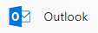
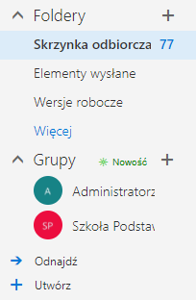
Rys 17. Przykładowy widok menu programu Outlook.
- W grupie „Foldery” klikamy
- Następnie wskazujemy nazwę naszego użytkownika i otwieramy menu podręczne (prawy klawisz myszy). Wybieramy opcję „Dodaj folder udostępniony…”
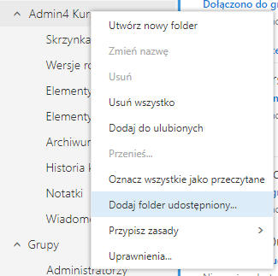
Rys 18. Widok menu programu Outlook z wybraną opcją „Dodaj folder udostępniony”.
- Do formularza poniżej wprowadzamy nazwę „kontakt”.
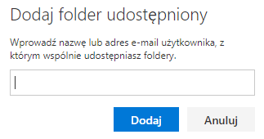
Rys 19. Widok formularza dodawania folderu udostępnionego.
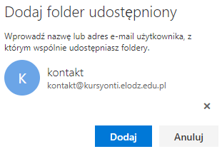
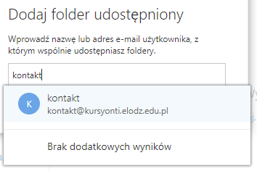
Rys 20. Widok formularza dodawania folderu udostępnionego
z wybranym kontem: kontakt@kursyonti.elodz.edu.pl.
- Po kliknięciu przycisku „Dodaj” w menu naszej poczty pojawi się nowy folder o nazwie „kontakt”.
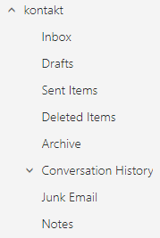

Rys 21. Widok nowoutworzonego folderu „kontakt” w programie Outlook.

- Jeśli chcemy odebrać pocztę z konta „kontakt” klikamy „kontakt”->”Inbox”. Po prawej stronie pojawią się wszystkie wiadomości przekazane w poczcie kontaktowej.
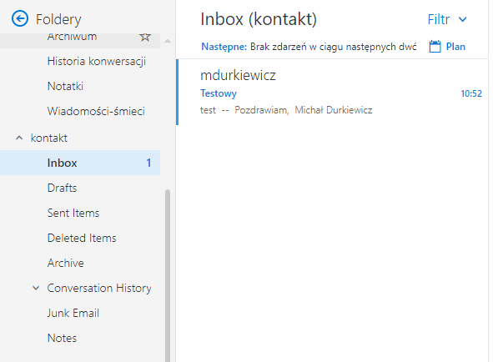
Rys 22. Widok folderu odbiorczego skrzynki „kontakt”.
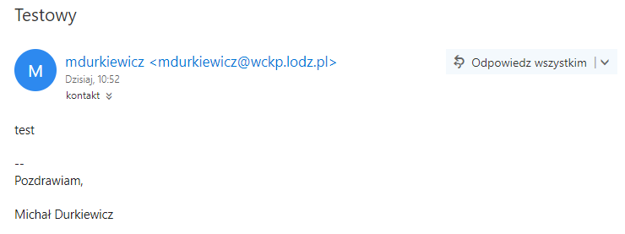
Rys 23. Widok wybranej wiadomości w skrzynce „kontakt”.

Odpowiedź na wiadomość e-mail otrzymaną na skrzynkę kontaktową.
- Jeśli chcemy odpowiedzieć na wiadomość klikamy przycisk „Odpowiedz”.
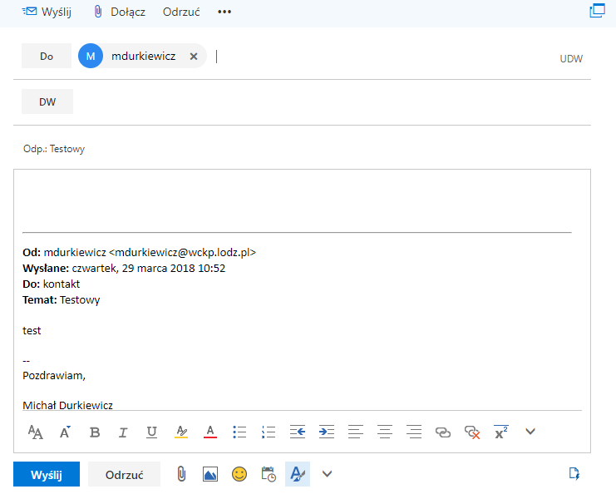
Rys 24. Widok formularza odpowiedzi na wiadomość ze skrzynki kontaktowej.
- Jeśli chcemy odpowiedzieć na wiadomość ze skrzynki kontaktowej konieczne jest ustawienie w polu „Od” adresu: kontakt@szkola.elodz.edu.pl. W tym celu należy włączyć widok pola „Od”. Klikamy symbol trzech kropek i z rozwiniętego menu wybieramy „Pokaż pole Od”.
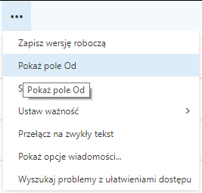
Rys 25. Widok rozwinięcia menu z dostępnymi opcjami tworzenia wiadomości e-mail.
Nowe pole, jakie otrzymamy, powinno wyglądać podobnie do poniższego.
- Kolejny krok to usunięcie domyślnej zawartości tego pola, czyli naszego indywidualnego adresu e-mail. W tym celu klikamy na swoim adresie, w polu „Od”, prawym klawiszem myszy i wybieramy polecenie „Usuń”.
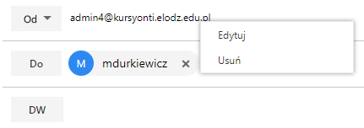
Rys 26. Widok opcji „Usuń’ w polu „Od”.
- Ostatni krok to wpisanie adresu kontaktowego, jak na poniższym przykładzie.
Rys 27. Pole „Od” z wpisanym adresem kontaktowym.

